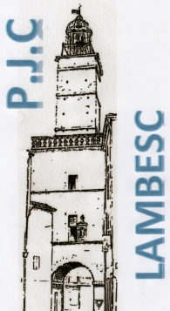
CONCOURS PJC LAMBESC D’ART POSTAL 2020
(Date limite de dépôt le 01/09/2020)
«L’AEROPOSTALE ET SES PILOTES »
Fil rouge : une référence à l’œuvre
d’Antoine de Saint-Exupéry « Le Petit Prince »

Ce bulletin devra se trouver dans l’enveloppe d’art posté participant au concours.
Nom :.......................................................................................................Prénom :..................................................................................................
Date de naissance : .................................................................................
Adresse :...................................................................................................................................................................................................................................................................................................................................
CP......................................................................................................... Ville.........................................................................................................
Adresse courriel (obligatoire) : ..............................................................................................
Catégorie dans laquelle vous participez : « Jeune » « Adulte »
Nom de l’association et ville si adhérent à une association philatélique ..................................................................................................................................................................................................................................
J’atteste sur l’honneur avoir pris connaissance du règlement du concours, en accepte totalement les conditions et abandonne tout droit de reproduction à PJC.

Date et Signature du participant :
(Signature des parents pour les mineurs)
